КВАДРАТ

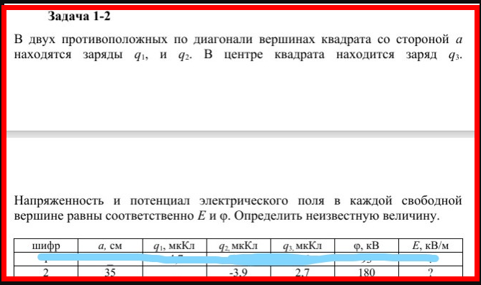

Решение.

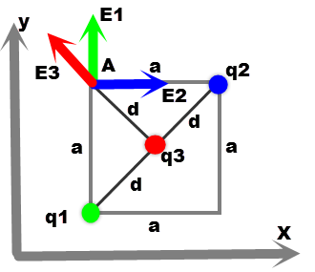

Диагональ квадрата по теореме Пифагора

Соответственно половина диагонали

Напряжённость в точке А по принципу суперпозиции равна геометрической сумме напряжённостей

Где в силу симметрии

где

По принципу суперпозиции потенциал в точке А равен алгебраической сумме потенциалов

Отсюда

Проекции вектора напряжённости в точке А на оси координат

* 1. **В вершинах квадрата *АВСД* со стороной 25 см находятся заряды:   
     *qА = qВ* = +100⋅10−6 Кл, *qС = qД* = −100⋅10−6 Кл. Вычислить напряженность и потенциал электростатического поля в центре квадрата.**

Решение.

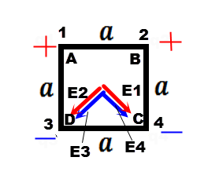

Диагональ квадрата по теореме Пифагора

Напряжённость в центре квадрата по принципу суперпозиции равна геометрической сумме напряжённостей

Модуль этой напряжённости

Где в силу симметрии

где

Тогда

По принципу суперпозиции потенциал в центре квадрата равен алгебраической сумме потенциалов от зарядов

**202. В вершинах квадрата со стороной 0,5 м расположены заряды одинаковой величины. В случае, когда два соседних заряда положительные, а два других – отрицательные, напряженность поля в центре квадрата равна 144 В/м. Определить величину зарядов.**

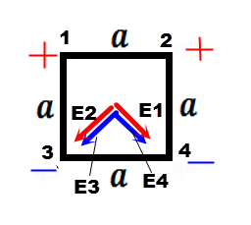

Решение. Диагональ квадрата по теореме Пифагора

Напряжённость в центре квадрата по принципу суперпозиции равна геометрической сумме напряжённостей

Модуль этой напряжённости

Где в силу симметрии

где

Тогда

Отсюда

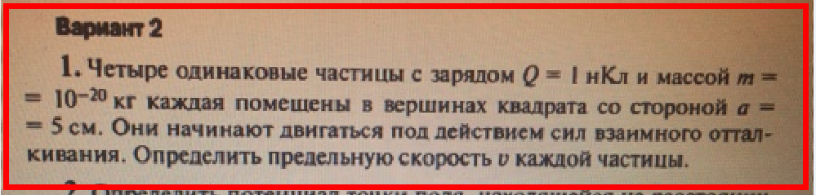

Решение.

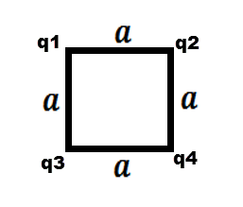

Потенциальная энергия взаимодействия зарядов квадрата равна сумме потенциальных энергий взаимодействия пар зарядов

Где – электрическая постоянная

В данном случае

Диагональ квадрата по теореме Пифагора

Тогда

По закону сохранения энергии эта потенциальная энергия равна сумме кинетических энергий частиц. Так как массы частиц одинаковые и в силу симметрии, то

Отсюда скорость частицы в начальный момент времени, т.е. когда частицы начнут разбегаться в разные стороны под действием сил отталкивания

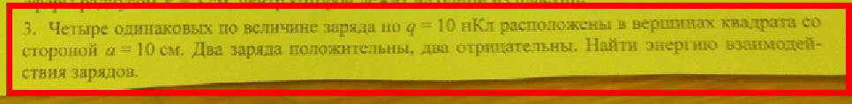

Решение.

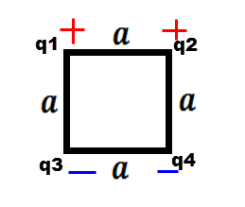

Диагональ квадрата по теореме Пифагора

Потенциальная энергия взаимодействия зарядов квадрата равна сумме потенциальных энергий взаимодействия пар зарядов

Где – электрическая постоянная

В данном случае

Тогда

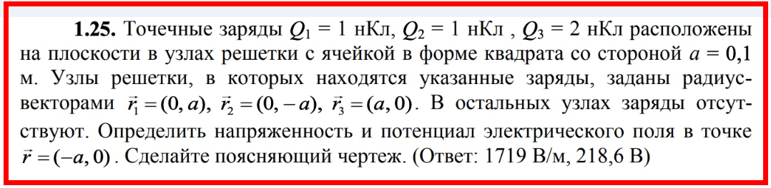

Решение.

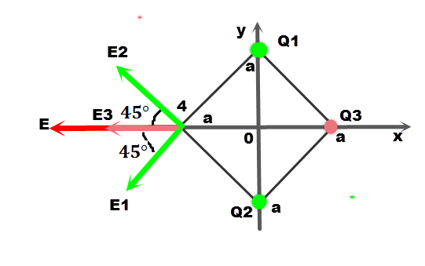

Напряжённость в вершине 4 по принципу суперпозиции равна геометрической сумме напряжённостей от каждого заряда.

Очевидно, что в силу симметрии и равенства зарядов в вершинах 1 и 2 в вершине 4 напряжённость и потенциал от этих зарядов будут одинаковые.

Где

– электрическая постоянная

Модуль этой напряжённости по теореме Пифагора

По принципу суперпозиции потенциал в вершине 4 равен алгебраической сумме потенциалов от зарядов

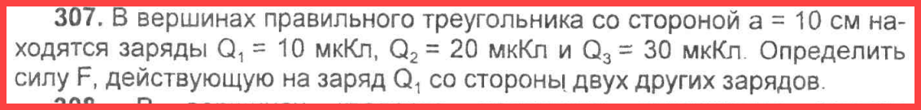

Решение.

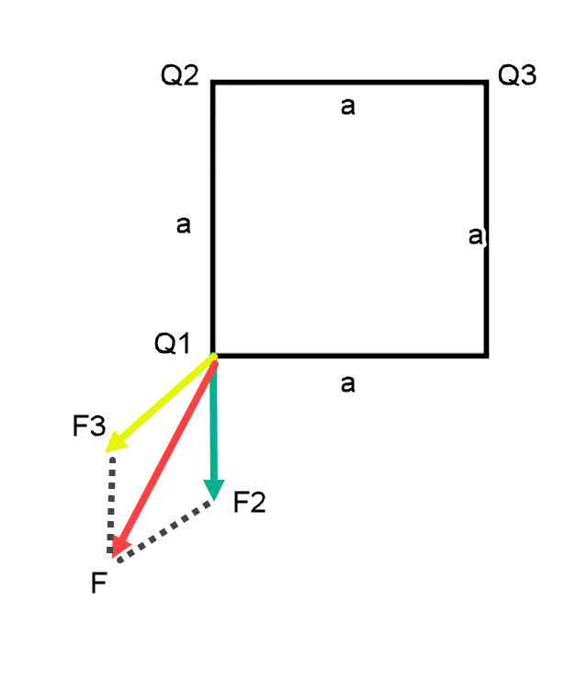

На заряд 1 действуют кулоновские силы отталкивания, т.к. все заряды одноимённые.

Где

– электрическая постоянная

расстояние между зарядом 1 и зарядом 3 (диагональ квадрата)

Равнодействующая этих сил

Модуль этой силы по теореме косинусов

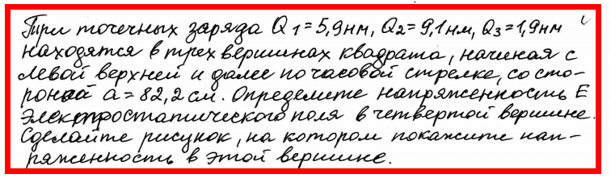

Решение.

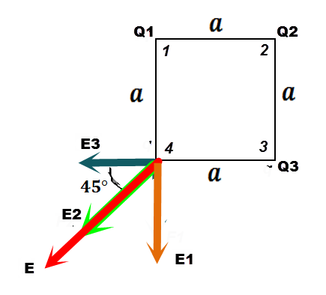

Напряжённость в вершине 4 по принципу суперпозиции равна геометрической сумме напряжённостей от каждого заряда.

Модуль этой напряжённости

Где

– электрическая постоянная

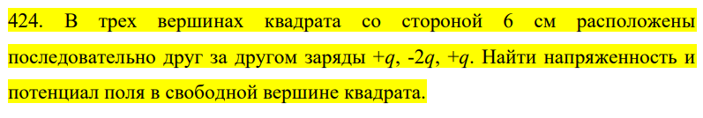

Решение.

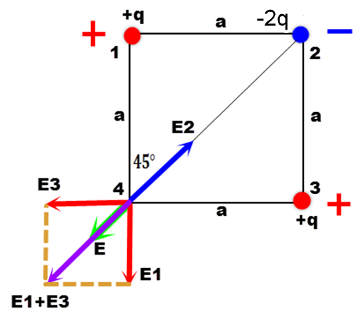

Искомая напряжённость по принципу суперпозиции равна геометрической сумме напряжённостей

Модуль этой напряжённости

Где в силу симметрии

где

расстояние между зарядом 4 и зарядом 2 (диагональ квадрата)

Итак,

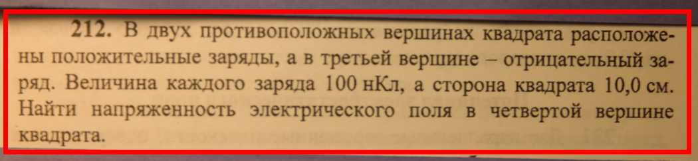

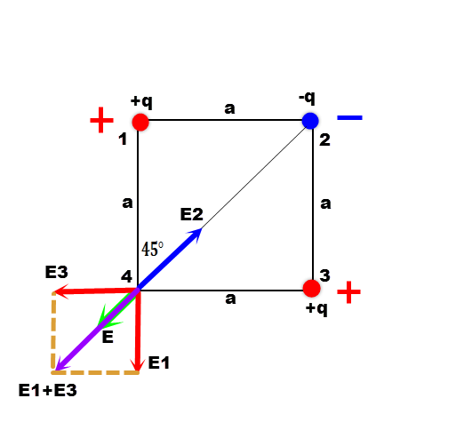

Решение. Искомая напряжённость по принципу суперпозиции равна геометрической сумме напряжённостей

Модуль этой напряжённости

Где в силу симметрии

где

расстояние между зарядом 4 и зарядом 2 (диагональ квадрата)

Итак,

**3.2.1 В трех вершинах квадрата со стороной а = 10 см находятся одинаковые по модулю заряды Q1 = Q3 = +40 нКл, Q2 = -40 нКл. Определить напряженность Е и потенциал ϕ в четвертой вершине.**

Решение.

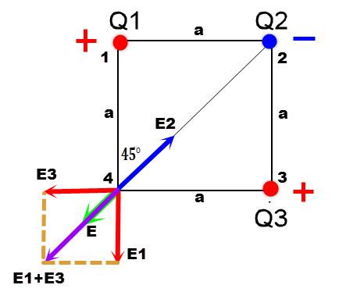

Искомая напряжённость по принципу суперпозиции равна геометрической сумме напряжённостей

Модуль этой напряжённости

Где в силу симметрии

где

расстояние между зарядом 4 и зарядом 2 (диагональ квадрата)

Итак,

По принципу суперпозиции потенциал равен алгебраической сумме потенциалов

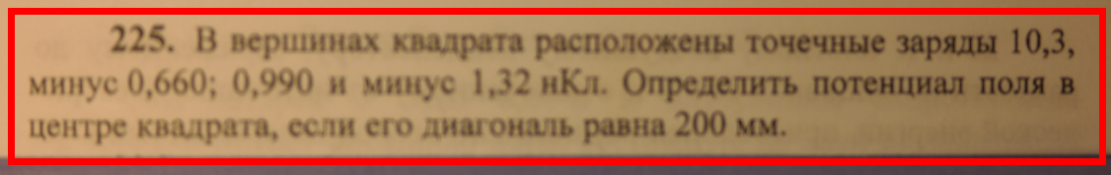

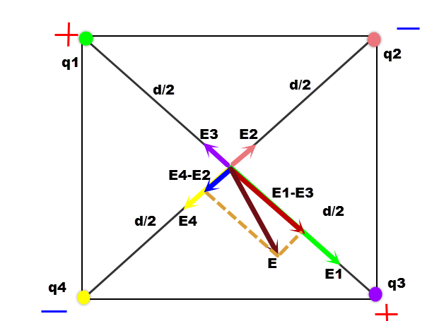

Решение. Напряжённости в центре квадрата от зарядов

где

По принципу суперпозиции и по теореме Пифагора искомая напряжённость

По принципу суперпозиции потенциал в центре квадрата равен алгебраической сумме потенциалов

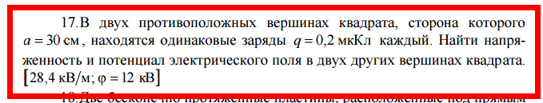

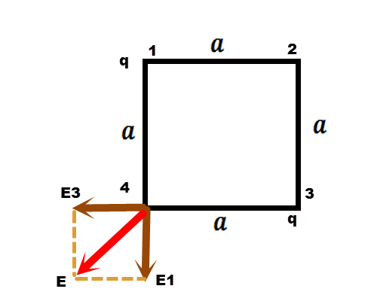

Решение. Очевидно, что в силу симметрии в вершинах 2 и 4 напряжённость и потенциал будут одинаковые.

Также очевидно, что напряжённости и потенциалы от зарядов в вершинах 1 и 3 в вершине 4 равны между собой, т.е.

Где

– электрическая постоянная

Напряжённость в вершине 4 по принципу суперпозиции равна геометрической сумме напряжённостей от каждого заряда.

Модуль этой напряжённости по теореме Пифагора

По принципу суперпозиции потенциал в вершине 4 равен алгебраической сумме потенциалов от зарядов

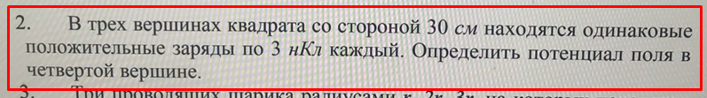

Решение.

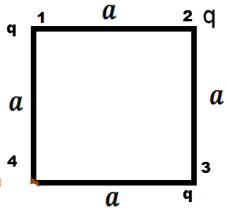

Очевидно, что в силу симметрии в точке 4 потенциалы от зарядов 1 и 3 будут одинаковые.

Где

– электрическая постоянная

Где расстояние между 2 и 4

По принципу суперпозиции потенциал в вершине 4 равен алгебраической сумме потенциалов от зарядов

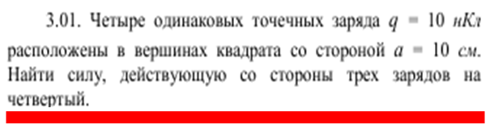

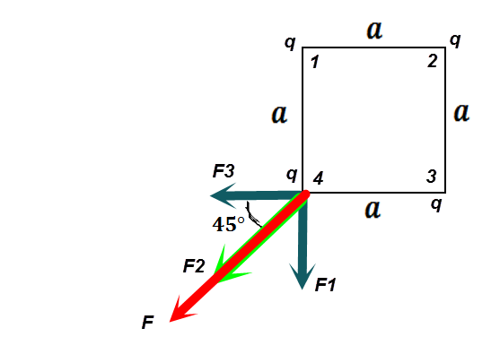

Решение. На заряд 4 действуют кулоновские силы отталкивания, т.к. все заряды одноимённые.

Где

– электрическая постоянная

расстояние между зарядом 4 и зарядом 2 (диагональ квадрата)

Равнодействующая этих сил

Модуль этой силы

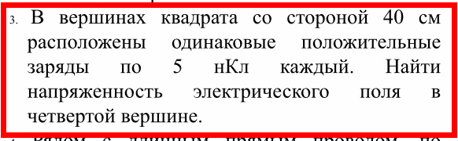

Решение.



На заряд 4 действуют кулоновские силы отталкивания, т.к. все заряды одноимённые.

Где

– электрическая постоянная

расстояние между зарядом 4 и зарядом 2 (диагональ квадрата)

Равнодействующая этих сил

Модуль этой силы

Напряжённость в вершине 4

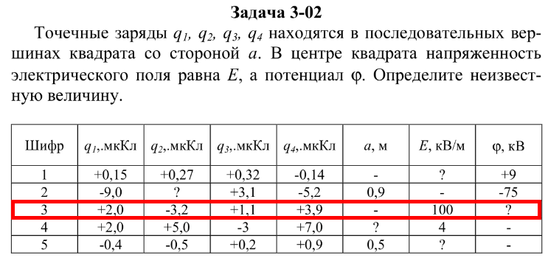

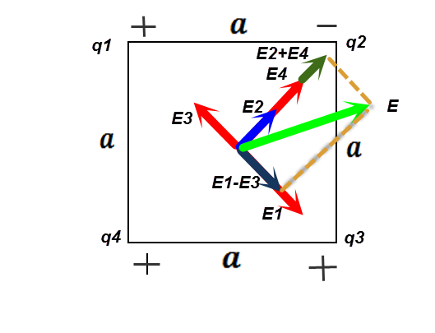

Решение. Напряжённость в центре квадрата по принципу суперпозиции равна геометрической сумме напряжённостей от каждого заряда.

Модуль этой напряжённости

Где

где

Отсюда сторона квадрата

По принципу суперпозиции потенциал в центре квадрата равен алгебраической сумме потенциалов от зарядов

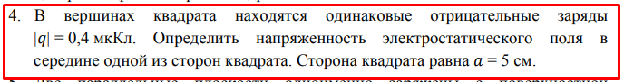

Решение.

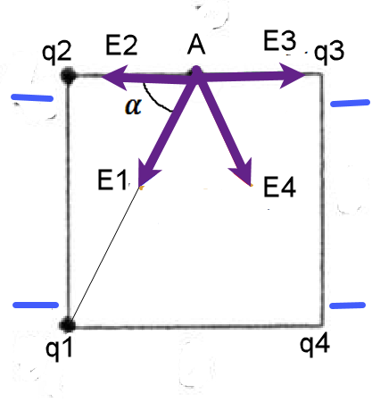

Напряжённость в центре квадрата по принципу суперпозиции равна геометрической сумме напряжённостей от каждого заряда.

Как видно из рисунка, векторы компенсируют друг друга.

Модуль этой напряжённости в точке А в проекции на вертикаль, как видно из рисунка

Где

где

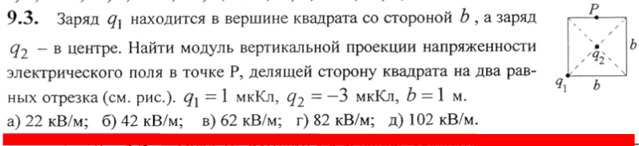

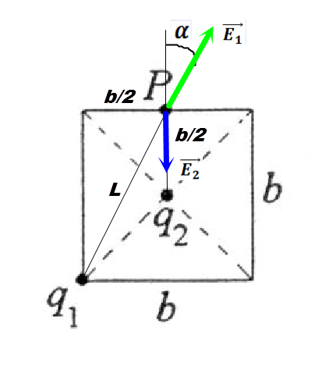

Модуль этой напряжённостив точке Р в проекции на вертикаль, как видно из рисунка

Где

где

Ответ:

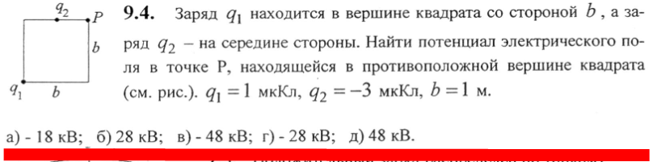

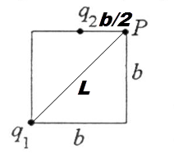

Решение. По принципу суперпозиции потенциал в точке Р равен алгебраической сумме потенциалов от зарядов

Ответ:

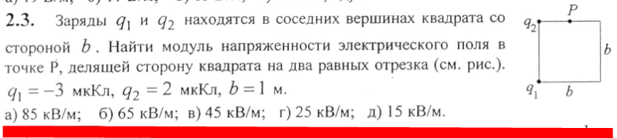

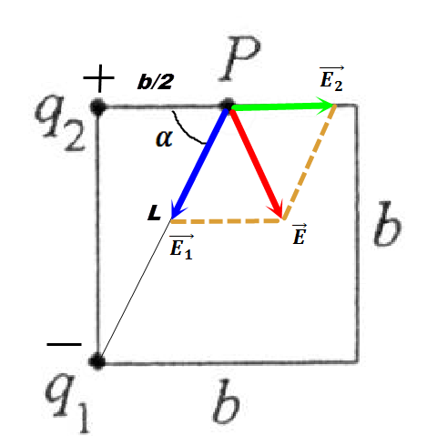

Напряжённость в точке Р по принципу суперпозиции равна геометрической сумме напряжённостей от каждого заряда.

Модуль этой напряжённости найдём по теореме косинусов

Где

где

Ответ:

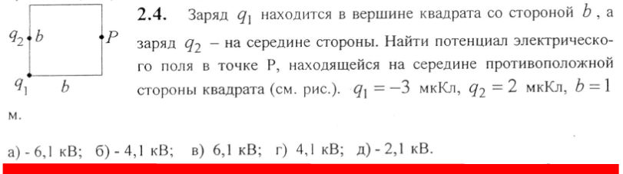

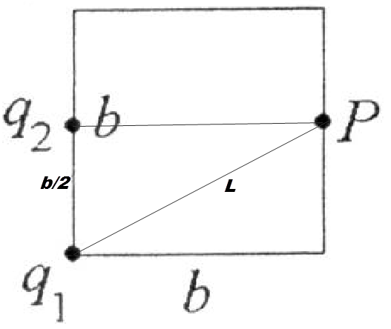

Решение. По принципу суперпозиции потенциал в точке Р равен алгебраической сумме потенциалов от зарядов

Ответ:

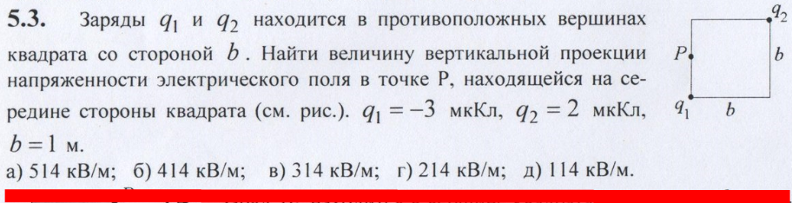

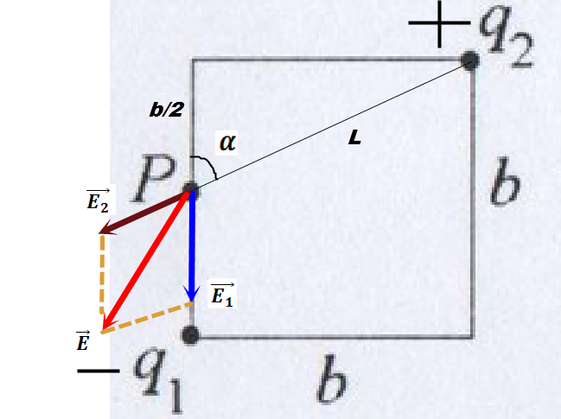

Напряжённость в точке Рпо принципу суперпозиции равна геометрической сумме напряжённостей от каждого заряда.

Модуль этой напряжённостинайдём по теореме косинусов

Где

где

Ответ:

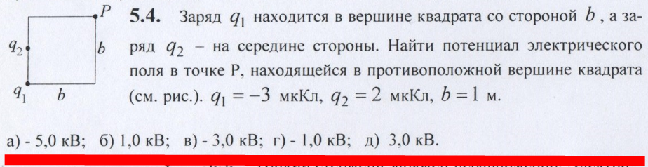

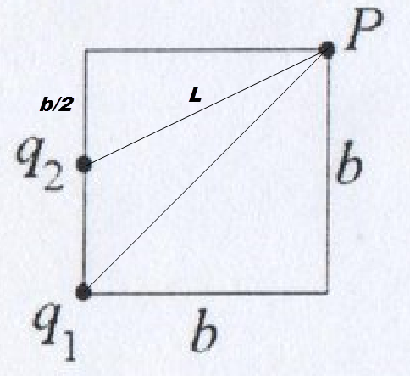

Решение. По принципу суперпозиции потенциал в точке Р равен алгебраической сумме потенциалов от зарядов

Ответ:

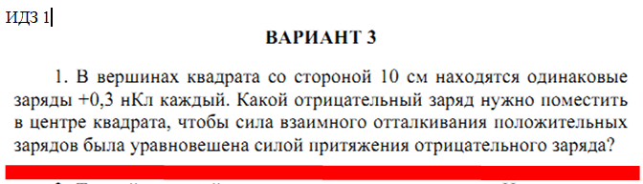

Решение.

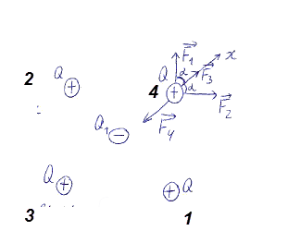

Рассмотрим силы, действующие на один из зарядов в вершине квадрата. Если для него силы будут скомпенсированы, то в силу симметрии задачи силы будут скомпенсированы и для остальных зарядов.

Условие равновесия системы в векторной форме:

Где силы, которые действуют на заряд 4 со стороны зарядов соответственно 1, 2, 3 и центрального отрицательного заряда.

Условие равновесия системы в проекциях на ось х:

Где

Заряды отталкиваются (или притягиваются), если они заряжены одинаково (или разноимённо) с силой, равной по закону Кулона:

Где

– электрическая постоянная

расстояние между зарядом 4 и зарядом 1 или 2

расстояние между зарядом 4 и зарядом 3

расстояние между зарядом 4 и центральным отрицательным зарядом

Итак,

После сокращений и преобразований

Ответ:

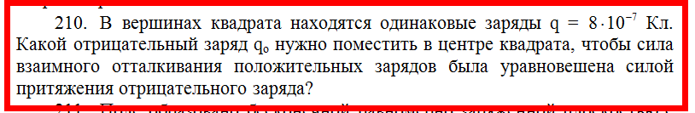

Решение.

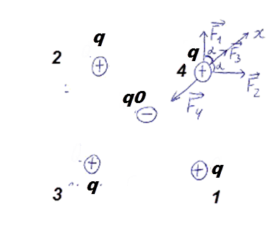

Рассмотрим силы, действующие на один из зарядов в вершине квадрата. Если для него силы будут скомпенсированы, то в силу симметрии задачи силы будут скомпенсированы и для остальных зарядов.

Условие равновесия системы в векторной форме:

Где силы, которые действуют на заряд 4 со стороны зарядов соответственно 1, 2, 3 и центрального отрицательного заряда.

Условие равновесия системы в проекциях на ось х:

Где

Заряды отталкиваются (или притягиваются), если они заряжены одинаково (или разноимённо) с силой, равной по закону Кулона:

Где

– электрическая постоянная

расстояние между зарядом 4 и зарядом 1 или 2

расстояние между зарядом 4 и зарядом 3

расстояние между зарядом 4 и центральным отрицательным зарядом

Итак,

После сокращений и преобразований

В вершинах квадрата находятся одинаковые заряды = 8·Кл. Какой отрицательный заряд нужно по­местить в центре квадрата, чтобы сила взаимного отталкивания положительных зарядов была уравновешена силой притяжения отрицательно­го заряда? Определить поток вектора напряженности электрического поля, создаваемого этой системой из 5 зарядов через поверхность сферы, полностью охватывающей систему зарядов.

Решение.



Рассмотрим силы, действующие на один из зарядов в вершине квадрата. Если для него силы будут скомпенсированы, то в силу симметрии задачи силы будут скомпенсированы и для остальных зарядов.

Условие равновесия системы в векторной форме:

Где силы, которые действуют на заряд 4 со стороны зарядов соответственно 1, 2, 3 и центрального отрицательного заряда.

Условие равновесия системы в проекциях на ось х:

Где

Заряды отталкиваются (или притягиваются), если они заряжены одинаково (или разноимённо) с силой, равной по закону Кулона:

Где

– электрическая постоянная

расстояние между зарядом 4 и зарядом 1 или 2

расстояние между зарядом 4 и зарядом 3

расстояние между зарядом 4 и центральным отрицательным зарядом

Итак,

После сокращений и преобразований

По теореме Остроградского-Гаусса поток напряжённости электрического поля E через замкнутую поверхность с величиной заряда q внутри этой поверхности равен

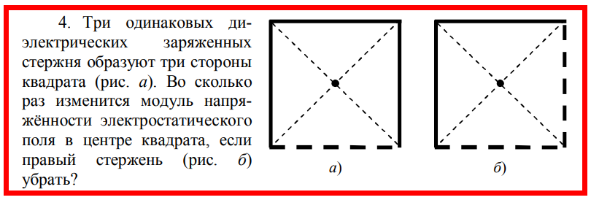

Решение. Сначала рассмотрим один заряженный стержень длиной и линейной плотностью заряда

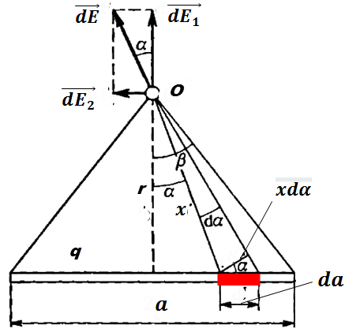

Выделим бесконечно малый элемент стержня . Заряд этого элемента

Напряжённость электрического поля, создаваемого этим элементом в точке О равна

где

расстояние между элементом и точкой О

Из рисунка видно, что

Тогда

Таким образом

Из рисунка видно, что

Тогда

В нашем случае расстояние от середины стержня до центра квадрата

Тогда

Вернёмся к нашим квадратам

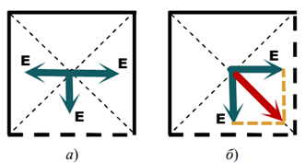

На рис. а) боковые векторы компенсируют друг друга, так что результирующая напряжённость равна

На рис. б) результирующая напряжённость (красный вектор) равна по теореме Пифагора

Таким образом, на рис. б) результирующая напряжённость будет больше в

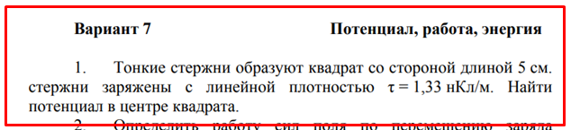

Решение. Сначала рассмотрим один заряженный стержень длиной и линейной плотностью заряда

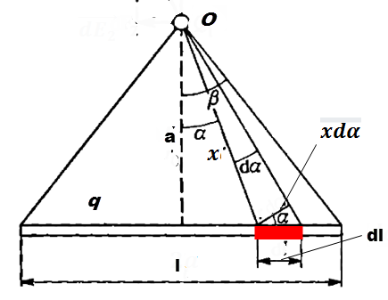

Выделим бесконечно малый элемент стержня . Заряд этого элемента

Потенциал электрического поля, создаваемого этим элементом в точке О равен

где

расстояние между элементом и точкой О

Из рисунка видно, что

Для квадрата по законам геометрии

По принципу суперпозиции потенциал в центре квадрата равен сумме потенциалов от четырёх его сторон, т.е.